UNIVERSIDAD NACIONAL DE FORMOSA
RECTORADO
SUBSECRETARÍA DE PLANEAMIENTO DE OBRAS
Formosa, 27 de marzo de 2020

PLAN DE TRABAJOS EXTRAORDINARIO POR LA EMERGENCIA SANITARIA- COVID 19 (CORONAVIRUS)
RECOMENDACIONES Y MEDIDAS PREVENTIVAS DIRIGIDAS A LOS TRABAJADORES Y AUTORIDADES DE LA UNAF
Las siguientes son medidas simples para prevenir la propagación del Virus COVID-19 en el lugar de trabajo, las mismas se describen a continuación y son las que ayudarán a prevenir las infecciones respiratorias como son los resfriados, gripe común y los virus.
Esta iniciativa intenta brindar un aporte y contribuir con el mejoramiento de las condiciones de Seguridad e Higiene en la comunidad universitaria acorde a la situación de emergencia sanitaria nacional de público conocimiento provocada por la pandemia del virus Covid – 19 (corona virus).
Para ello se presenta una serie de recomendaciones y acciones brindadas por autoridades sanitarias y organismos de la salud pública a nivel provincial, nacional y mundial que resultan aplicables para poder disminuir el riesgo y la propagación del virus en todo el ámbito laboral de la Universidad Nacional de Formosa.
OBJETIVO
Las recomendaciones generales consisten en reunir las mejores condiciones de seguridad e higiene para los trabajadores y autoridades de la universidad empleando las medidas preventivas con el objetivo de disminuir el riesgo de contagio en la comunidad universitaria. Para ello se aspira implementar lo siguiente:
- Reducir la cantidad de personal en una misma oficina.
- Instar a las autoridades superiores y/o responsables de las oficinas a mantener alejados del ámbito laboral a los grupos de riesgos.
- No realizar reuniones en las oficinas que agrupe a varias personas.
- La atención al público podría ser vía telefónica y on-line.
- Trabajar de manera organizada guardias mínimas y por turnos en las oficinas de la universidad.
- Colocar afiches en todos los edificios de la Universidad con la información detallada de los servicios de salud pública cercanos a los que pueda ser remitida una persona con síntomas sospechosos.
- Para el personal de la universidad que implemente la modalidad de trabajo desde su domicilio (teletrabajo) debe dar aviso al superior inmediato para que éste declare en caso de accidentes de trabajo a la ART de la Unaf, según lo dispuesto en el boletín oficial del Ministerio de trabajo, empleo y seguridad social Superintendencia de Riesgos del Trabajo - Resolución 21/2020, Ciudad de Buenos Aires, 16/03/2020.-

MEDIDAS DE PREVENCIÓN INDIVIDUALES Y COLECTIVAS PARA CORONAVIRUS Y OTRAS ENFERMEDADES RESPIRATORIAS
- Adoptar de forma inmediata medidas higiénicas generales en todas las instalaciones de la UNaF.
- Es imprescindible reforzar las medidas de higiene personal en todos los ámbitos de trabajo y frente a cualquier escenario de exposición.
- La higiene de manos es la medida principal de prevención y control de la infección.
- Es importante higienizarse las manos frecuentemente sobre todo:
- Antes y después de manipular basura o desperdicios.
- Antes y después de comer, manipular alimentos.
- Luego de haber tocado superficies públicas: mostradores, pasamanos, picaportes, barandas, ascensores, etc.
- Después de manipular dinero, llaves, animales, etc.
- Después de ir al baño.
- Instar a los trabajadores a lavarse las manos frecuentemente después de tocar los expedientes y/o papeles de oficina que circulan en el ámbito laboral universitario y evitar el contacto con la parte facial del cuerpo (nariz, boca y ojos).
- Las uñas deben llevarse cortas y cuidadas, evitando el uso de anillos, pulseras, relojes de muñeca u otros adornos.
- Recoger el cabello.

ADICIONALMENTE SE RECOMIENDA

- Usar protección ocular cuando haya riesgo de contaminación de los ojos a partir de salpicaduras o gotas (por ejemplo: fluidos del cuerpo, secreciones y excreciones).
- Si un empleado o autoridad tiene síntomas respiratorios debe cubrirse la boca y nariz al toser o estornudar con un pañuelo desechable y tirarlo en un contenedor de basura. Si no se tiene pañuelo de papel debe toser o estornudar sobre su brazo en el ángulo interno del codo, con el propósito de no contaminar las manos.
- Si sufre un acceso de tos inesperado y se cubre accidentalmente con la mano, evitar tocarse los ojos, la nariz o la boca.
- Toda persona con síntomas respiratorios debe lavarse frecuentemente las manos porque accidentalmente puede tener contacto con secreciones o superficies contaminadas con secreciones.
- mantener los sanitarios con papel higiénico, jabón de manos, papel desechable para el secado de manos.
- colocar afiches en lugares visibles con información provista por la ART de la Unaf sobre el correcto lavado de manos y el protocolo de estornudo sugeridos por la autoridad de salud.
- solicitar a todo el personal de limpieza y mantenimiento de la UNaF que desinfecte diariamente las perillas y picaportes de las puertas y ventanas.
- En los distintos sanitarios se debe limpiar: manillas de los lavatorios, desinfección de inodoros al menos dos veces al día.
- solicitar al personal de las oficinas de la UNaF en ambos turnos, que dedique unos minutos para desinfectar teléfonos, teclados, control remoto y todos los dispositivos con desinfectantes o alcohol de 70° al menos dos veces al día.

SOLICITAR A LOS MEDIOS DE COMUNICACIÓN AUDIOVISUALES, DIGITALES Y ESCRITOS DE LA UNAF LA COLABORACIÓN EN LA DIFUSIÓN PARA:
- Destacar la importancia de respetar las buenas prácticas de Higiene.
- Lavar frecuentemente las manos.
- Usar alcohol en gel.
- Mantener una distancia social mínima de un metro, y evitar saludos de contacto.
- No compartir objetos de uso personal (mate, vasos, cubiertos, etc.).
- Sugerir a modo de Campaña de PrevenciónCovid – 19a los medios escritos de difusión masiva dentro de la comunidad universitaria incluir en sus tiradas impresas los siguientes gráficos:

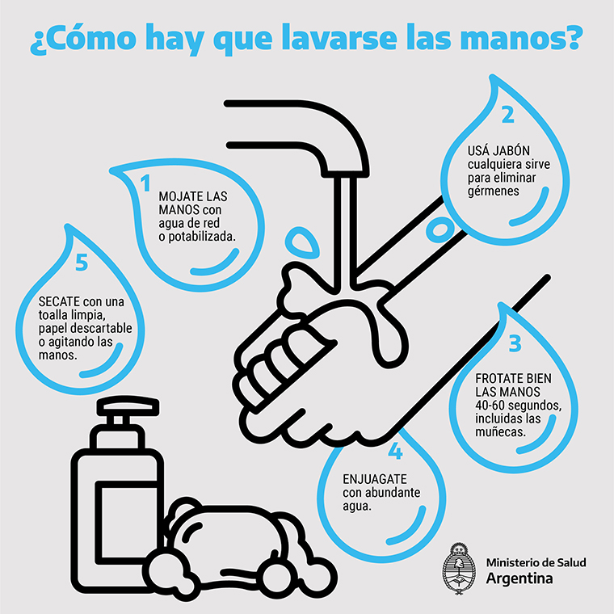

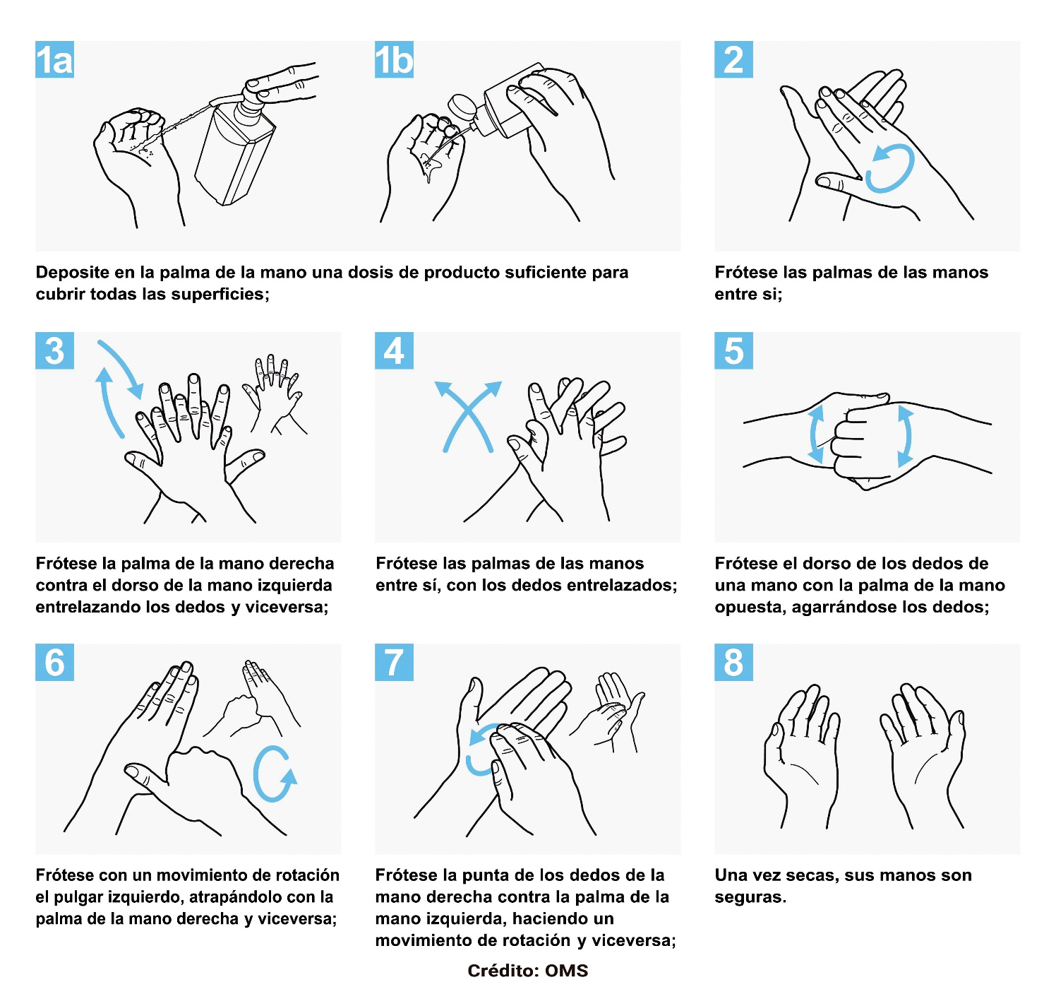

MEDIDAS DE PREVENCIÓN EN LOS AMBIENTES DE TRABAJO DE LA UNaF

• Ventilación de ambientes
La ventilación de ambientes cerrados, sobre todo en período invernal o de bajas temperaturas, debe hacerse con regularidad para permitir el recambio de aire.
En otras circunstancias y lugares, se recomienda que se asegure el recambio de aire mediante la apertura de puertas y ventanas que produzcan circulación cruzada del aire.

• Limpieza de superficies
Se recomienda la limpieza húmeda frecuente de objetos y superficies, utilizando rociador con productos de limpieza tales como alcohol al 70%, lavandina, etc. Y luego secar con franela o rejilla.

ELEMENTOS DE PROTECCIÓN PERSONAL
Las medidas de protección individual (incluyendo los elementos de protección personal (EPP), deben ser acorde con la actividad laboral o profesional que realice el trabajador dentro de la comunidad universitaria.
De forma general, la recomendación es utilizar EPP descartables, o si no es así, que puedan desinfectarse después del uso, siguiendo las recomendaciones del fabricante.

A continuación, se describen los EPP sugeridos que podrían ser necesarios.

PROTECCIÓN RESPIRATORIA
El uso de barreras protectoras personales como los barbijos
GUANTES
En tareas de limpieza y desinfección de superficies, puede optarse utilizar guantes más gruesos, más resistentes a la rotura en vez de los guantes descartables.
ROPA DE PROTECCIÓN
Es necesaria la protección del trabajador mientras realiza sus tareas, debe protegerse de posibles salpicadura de fluidos o secreciones cubriendo parcialmente el cuerpo con delantales o bata (personal de laboratorio) o bien cubrir el cuerpo completo con camisa y pantalón de trabajo (personal de higiene y mantenimiento).
PROTECCIÓN OCULAR Y FACIAL
Se debe usar protección ocular como los anteojos de seguridad, cuando haya riesgo de contaminación de los ojos a partir de salpicaduras o gotas (por ejemplo: fluidos del cuerpo, secreciones y excreciones).
Se recomienda siempre la protección ocular durante los procedimientos de los trabajadores en los laboratorios, espacios verdes, limpieza y mantenimiento edilicio del campus universitario.
COLOCACIÓN Y RETIRO DE LOS EPP
Tal y como se ha indicado, los EPP deben seleccionarse para garantizar la protección adecuada en función de la forma de exposición y que ésta se mantenga durante la realización de la actividad laboral. En este sentido, deben respetarse las instrucciones del fabricante.
Se debe evitar que los EPP sean una fuente de contaminación, por ejemplo, dejándolos sobre superficies del entorno una vez que han sido retirados.
DESECHO, ALMACENAJE Y MANTENIMIENTO
Los EPP descartables deben ser desechados en bolsas adecuadas o bien si no son descartables deben ser almacenados adecuadamente, siguiendo las instrucciones dadas por el fabricante, de manera que se evite el daño accidental de los mismos o su contaminación.

FINALIDAD
Adoptar una actitud proactiva en relación a cada una de estas recomendaciones de prevención cuyo fin es proteger la salud de todos los miembros de nuestra comunidad universitaria y agradecer la colaboración de todos para lograr juntos reducir el riesgo de contagio del virus.
EN FORMA ADICIONAL, SE SUGIERE NO ENTRAR EN PÁNICO, PERO SÍ TOMAR CONCIENCIA Y ACTUAR CON CONTUNDENCIA PARA PREVENIR TODO RIESGO DE CONTAGIO.

AGENTE
Téc. Amarilla Nancy
Higiene y Seguridad Laboral
Subsec. de Planeamiento de Obras

